AUTORIZZAZIONE ALL’USCITA
AUTONOMA DELL’ALUNNO
(ai sensi della legge n. 172 del 4/12/2017)

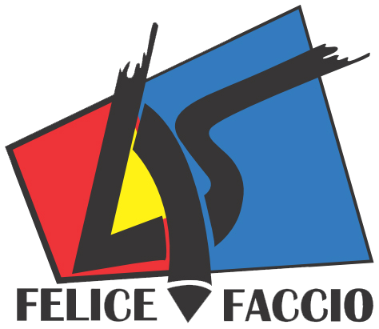  Castellamonte | Istituto Omnicomprensivo - Felice Faccio  Liceo Artistico Statale e Scuole Medie associate di Castellamonte e Agliè | Mod 426 Rev 0 del 18.12.17

Al Dirigente Scolastico
dell’Istituto Omnicomprensivo
“F. Faccio” di Castellamonte

(SI RACCOMANDA DI COMPILARE IN STAMPATELLO E IN MANIERA ACCURATA)

Il/La sottoscritto/a ___________________________________________________ genitore/tutore

dello studente _________________________________________________________________

frequentante la classe _____ della Scuola ____________________________________________

A U T O R I Z Z A

la Scuola a consentire l’uscita autonoma dell’alunno al termine dell’orario scolastico.
L’autorizzazione esonera il personale scolastico dalla responsabilità connessa all’adempimento dell’obbligo di vigilanza (Decreto Legge n.148 del 16 ottobre 2017, convertito in Legge 4 dicembre 2017, n.172, articolo 19 bis, comma 1).
La presente autorizzazione è valida per l’intero l’anno scolastico 2017/18, fatta salva la possibilità di revoca.

Castellamonte, _____________________ FIRMA DEL GENITORE/TUTORE

____________________________________
Via Pullino 24, 10081 Castellamonte (TO) - Tel. 0124 515432 - Fax 0124 513341 - Cod. Fisc. n° 83502460013 – Rif. SCUOLA MEDIA Tel. 0124 515498

E-mail: tosd010002@istruzione.it Sito internet: www.liceofaccio.it

